Технологическая карта урока английского языка в 5 классе
(УМК: И.Н. Верещагина, О.В. Афанасьева «Английский язык»)
в соответствии с ФГОС,
с презентацией и карточками для самостоятельной работы с самопроверкой.

Автор: Королёва Мария Юрьевна,
Должность: учитель английского языка,
МОУ «СОШ № 24»

2017 год

Технологическая карта урока

Предмет: английский язык. Класс ____5А_____________________
УМЛ: И.Н. Верещагина, О.В. Афанасьева «Английский язык» V класс.
Тема урока: Past Continuous (Прошедшее продолженное время).
Цель урока: Расширение понятийной базы по теме: Past Continuous (Прошедшее продолженное время).
Формирование умений употреблять Past Continuous в устной и письменной речи.
Задачи урока: Включить учащихся в изучение времени Past Continuous.
Подвести их к пониманию необходимости употреблять Past Continuous.
Научить их применять в устной и письменной речи Past Continuous.
Тип урока: Урок «открытия» новых знаний.
Необходимое оборудование: проектор, опорные схемы, карточки, магнитофон.

СТРУКТУРА И ХОД УРОКА
№ | Этап урока | Деятельность учителя | Деятельность ученика |  | Формируемые УУД
1 | 2 | 3 | 4 |  | 5
1 | Орг. момент:  Мотивация к учебной деятельности. | Учитель приветствует учеников и настраивает их на работу: Good morning! Take your seats, please and get ready for the lesson.  Вводит в атмосферу иноязычной речи.  На Слайде 1(Приложение 1) картинки с изображением различных действий детей. (Дети играют в футбол, читают книги, плавают, смотрят телевизор, делают домашнее задание, поют.) У. спрашивает: What are the children doing now?  Учитель просит детей вспомнить, как называется данное время. |  | Приветствуют учителя, соблюдая нормы речевого этикета.  Взаимодействуют с учителем во время беседы, осуществляемой во фронтальном режиме  Слушают собеседника, правильно реагируют на предлагаемые вопросы. Высказывают свои мнения:  They are playing football (reading books, swimming, watching TV, doing homework, singing) now.  Дети отвечают: Present Continuous. | КУУД: Взаимодействуют с учителем во время приветствия. Слушают собеседника.  ПУУД: осознанно строят предложения в Present Continuous.  КУУД: выражают свои мысли при ответах на вопросы и при описаний действий людей на слайде.
2 | Актуализация знаний и пробное учебное действие. | Слайд 2 (Приложение 1): те же картинки, но добавлено: at 5 o’clock yesterday.  У. спрашивает: What are we going to speak about?  У.Right you are. We are going to speak about the Past Continuous Tense.  Слайд 3(Приложение 1) | Ученики предполагают, что будут говорить о том, что делали дети вчера в определённое время. |  | КУУД: Взаимодействуют с учителем, пытаясь определить, какое это время.  РУУД: Выделяют и осознают то, что уже усвоено и что еще нужно изучить.
3 | Выявление места и причины затруднения. | Учитель просит учеников сказать по картинкам, что делали дети вчера в 5 часов.  Учитель спрашивает, почему дети затрудняются ответить. T.: What do we need to speak correctly?  Учитель просит их сформулировать цель урока, перечислить возникающие затруднения и назвать  содержание недостающих для решения новой практической задачи знаний. | Ученики отвечают , что не могут построить предложения в Past Continuous, так как не знают, как оно образуется .  Ученики: Мы должны выучить правило образования Past Continuous. (We must learn the rule.)  Перечисляют, каких знаний им не хватает для решения практической задачи и формулируют, чему они желали бы научиться. |  | РУУД и ПУУД:  Формулируют собственные затруднения и устанавливают их причины через описание недостающих знаний.  Ставят на основе полученной информации познавательную цель и задачи, принимают решение и осуществляют самостоятельный выбор в учебной деятельности.
4 | Построение проекта выхода из затруднения. | Учитель предлагает ученикам выбрать группу, в которой они будут работать:  1 группа: работают с таблицей в учебнике стр.96-97, формулируют правило образования утвердительной формы Past Continuous.  2 группа: работают с таблицей в учебнике стр.96-97, формулируют правило образования отрицательной формы Past Continuous.  3 группа: работает с таблицей стр.96-97, формулирует правило образования вопросительной формы Past Continuous. У: предлагает учащимся приступить к проекту. | Включаются в самостоятельную деятельность, обсуждают информацию в группах, ищут способы решения учебной задачи, выбирают наиболее эффективные способы изучения данного времени, подбирают примеры для Past Continuous, сотрудничают с одноклассниками в группе, отстаивают свою точку зрения, аргументируют свои ответы. |  | Л и РУУД: Планируют учебное сотрудничество со сверстниками — определяют функции участников группы, способы взаимодействия в группе.  ПУУД: изучают таблицу с Past Continuous, формулируют правило образования утвердительной и отрицательной формы, а также вопроса в Past Continuous. Систематизируют информацию.  КУУД: обсуждают информацию, слушают собеседников, выступают с сообщением.
5 | Реализация построенного проекта. | 5 Учитель предлагает озвучить результаты работы в группах и оценить работу других групп.  T: What do you know about Past Continuous Tense? (Слайд 4-9, Приложение 1) | Выступают с сообщениями от группы о Past Continuous.  Аргументируют свои ответы, сверяют их со слайдами 4-9. |  | КУУД и ЛУУД: дают устные ответы по вопросам своей группы, слушают выступающих, задают вопросы, отвечают на вопросы, приходят к единому мнению о случаях употребления Past Continuous, об образовании данного времени.  РУУД: Осуществляют самоконтроль и анализируют допущенные ошибки.
6 | Первичное закрепление в речи.  Динамическая пауза. | Учитель предлагает выполнить упражнения из учебника: упр.13, 14, 16 стр. 97-98  Предлагает спеть песенку и выполнить под неё зарядку. T.: Let’s have a rest. Let’s sing a merry song.  Thank you, I like your singing very much. | Ученики выполняют упражнения из учебника, пользуясь правилом из таблицы в учебнике, а также информацией со слайдов. В упр.13 и 14 вставляют глаголы в скобках в утвердительной форме в Past Continuous. В упр. 16 работают по картинкам, образуя предложения в Past Continuous.  Поют весёлую песенку, выполняют зарядку. |  | ПУУД: вспоминают изученное правило и применяют его на практике.  КУУД: поют.
7 | Самостоятельная работа с самопроверкой по эталону. | 7. Организует деятельность учащихся по решению учебной задачи: Приложение 2. | Дети выполняют упражнение на карточках и проверяют свои ответы по ключу на слайде. |  | ПУУД: поиск информации, анализ, сравнение времён.  ЛУУД: поиск и коррекция своих ошибок.
8 | Включение в систему знаний и повторение. | У: просит посмотреть на схемы, задаёт вопросы о Past Continuous. T.: Look at the table and answer my question.  В каких ситуациях мы употребляем прошедшее продолженное время?  Как образуется сказуемое ?  Сообщает о том, что не все глаголы могут употребляться в длительных временах. Об этих глаголах речь пойдёт на следующем уроке. | Смотрят на схемы, повторяют правило образования утвердительной, отрицательной и вопросительной форм Past Continuous. |  | КУУД: умение составлять речевое высказывание по данной проблеме, умение выражать свои мысли.
9 | Рефлексия учебной деятельности. | Учитель предлагает учащимся посмотреть на слайд 2 и спрашивает, могут ли они теперь сказать, что дети делали вчера в 5 часов.  T.: Our lesson has come to an end. To sum up our work let’s complete the sentences:  Учитель просит назвать трудности, с которыми детям пришлось столкнуться на уроке и ответить на вопрос, удалось ли им преодолеть данные трудности, затем знакомит с домашним заданием и на его основе ученики определяют тему беседы следующего урока.  Итог урока.  T.: Dear boys and girls, I hope you like our lesson. Your marks for the lesson are… Now open your day-books and write down your homework. It is exercise _, page _. Our lesson is over. I`ll be glad to see you again. Goodbye! | Обучающиеся оценивают свою работу на уроке по следующей схеме:  а) прием незаконченного предложения  Сегодня  на уроке я узнал…  познакомился…  запомнил…  выучил…  b) рефлексия достижения цели  Теперь я знаю, как…  умею… |  | ЛУУД, РУУД, ПУУД, КУУД:  Оценивают свою работу на уроке, высказывают свои мысли о достижении цели, выражают своё отношение к изученной теме.

Приложение1.
Слайд 1.
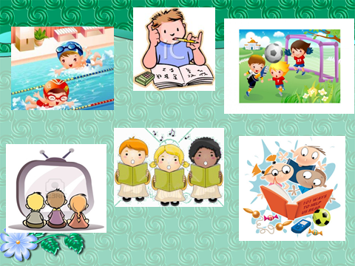
Слайд 2.
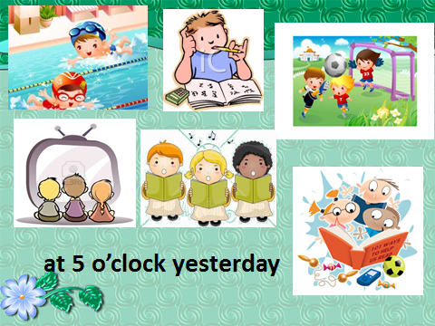

Слайд 3.
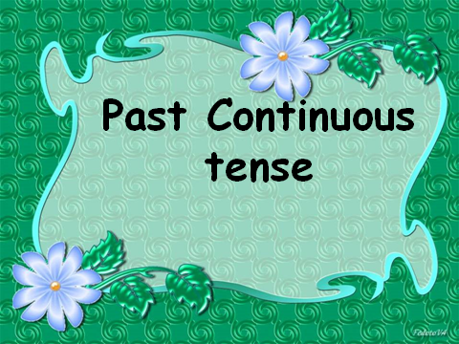
Слайд 4.
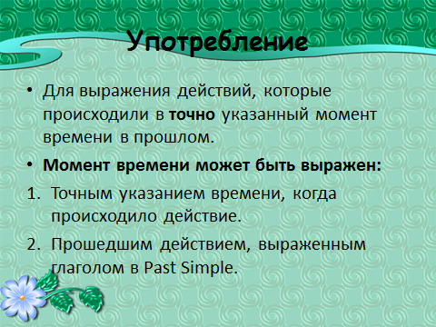
Слайд 5.
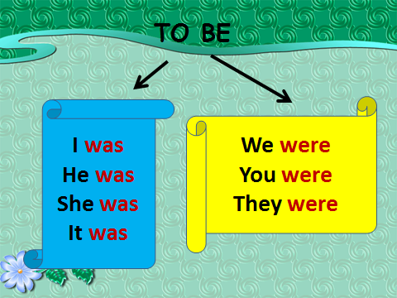
Слайд 6.
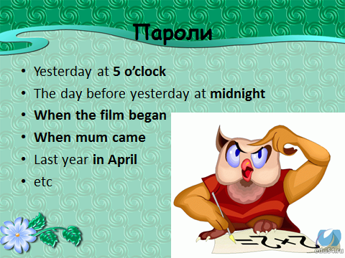
Слайд 7.
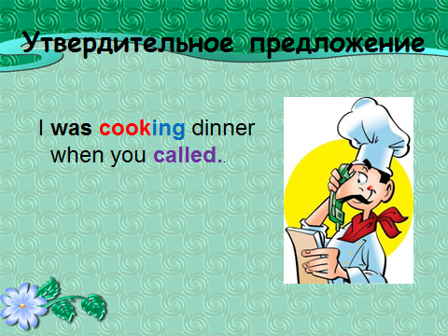
Слайд 8.
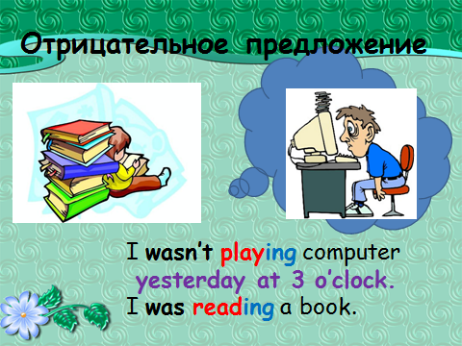
Слайд 9.
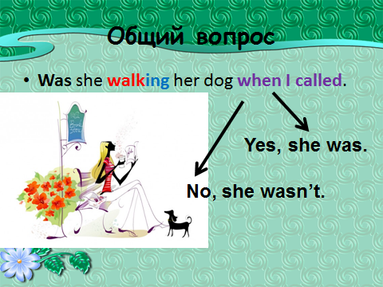
Слайд 10.
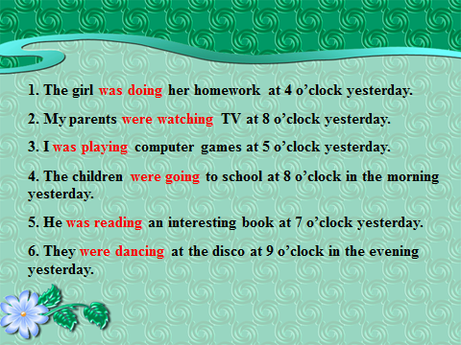

Приложение2.
Карточка для самостоятельной работы учеников к этапу №7 с самопроверкой по слайду № 10.
 | Choose the right verb for each gap.
were dancing, was doing, was reading,
were watching, was playing, were going
1  2  3  4  5  6 | The girl _________ her homework at 4 o’clock yesterday.  My parents _________ TV at 8 o’clock yesterday.  I ________ computer games at 5 o’clock yesterday.  The children __________ to school at 8 o’clock in the morning yesterday.  He ________ an interesting book at 7 o’clock yesterday.  They ________ at the disco at 9 o’clock in the evening yesterday.

